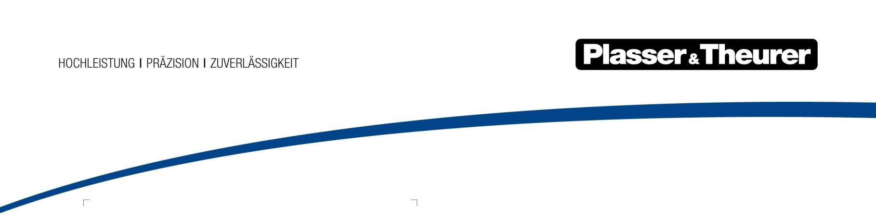

September 2022

Die erste vollelektrische Stopfmaschine
für den deutschen Markt
Auf dem Freigelände der InnoTrans präsentiert Plasser & Theurer mit dem
Unimat 09-4x4/4S Dynamic E³ die neue All-in-one-Stopfmaschine mit klimafreundlicher Antriebstechnik für die DB Bahnbau Gruppe GmbH. Plasser & Theurer profitierte hier von seiner technologischen Vorreiterrolle.
Nach Sommern wie diesem wird klar, wie dringlich der Umstieg auf klimafreundliche Technologien ist. Umso stolzer ist man bei Plasser & Theurer darauf, bereits 2015 die erste Maschine mit Hybridantrieb auf den Markt gebracht zu haben. Vier Jahre später unterschrieb die DB Bahnbau Gruppe den Vertrag für eine neue Weichen- und Streckenstopfmaschine, deren größte Vorteile sich genau aus dieser zukunftsfähigen Antriebstechnik ergeben.
Der Unimat 09-4x4/4S Dynamic E³ ist nämlich die erste E³-Hybridmaschine für Deutschland. Sie kann emissionsfrei mit grünem Bahnstrom unterwegs sein. Mit einer Überstellgeschwindigkeit von 100 km/h erreicht sie Baustellen in urbanen Gebieten und Tunnels, aber auch auf Schwerlaststrecken schnell und spielt dort ihre Vorzüge als echte All-in-one-Maschine aus. Mit ihrem elektrisch angetriebenen 1-Schwellen-Stopfaggregat kann sie sowohl Strecken als auch Weichen kontinuierlich bearbeiten. Höchste Flexibilität in der Weiche ist durch die variabel einsetzbaren 16 Stopfpickel, die 3-Strang-Hebung und die 4-Strang-Stopftechnik gegeben. Darüber hinaus sorgen der Dynamische Gleisstabilisator DGS und der Anhänger mit Kehreinrichtung für ein perfektes Finish nach der Stopfung.
Gleisbau leise wie noch nie
Der Hybridantrieb und die elektrisch angetriebenen Stopfaggregate führen beim
Unimat 09-4x4/4S Dynamic E³ zu einer drastischen Senkung des Geräuschpegels um ca. 20 dBA. Gleichzeitig sinkt durch den Hybridantrieb auch der Verbrauch an Betriebsmitteln deutlich. So entfällt der Kraftstoffverbrauch für die Überstellfahrten im elektrifizierten Netz vollständig. Zusätzlich sorgt der Hybridantrieb im Vergleich zu einem konventionellen Antrieb für ein Einsparungspotenzial von ca. 170 Euro pro Stunde. Ebenfalls zur Reduktion der Betriebs- und Instandhaltungskosten trägt die Senkung des Bedarfs an Hydrauliköl um 80 Prozent bei.
Bei all diesen technologischen Vorteilen sollte man aber nicht übersehen, dass diese Maschine auch neue ergonomische Maßstäbe setzt. Das Personal kann sich schon jetzt auf die modern eingerichteten Kabinen und Arbeitsräume freuen. Durch einen dezidierte Sozialraum mit integriertem Werkstattbereich ist ein Verlassen des Sicherheitsbereichs der Maschine für Pausen bzw. kleine Wartungsarbeiten nicht nötig.

Option auf zweite Maschine identer Bauart
Im Vertrag für den Unimat 09-4x4/4S Dynamic E³ der DB Bahnbau Gruppe wurde die Option auf die Lieferung einer zweiten Maschine identer Bauart festgehalten. Bis 2026 kann diese Option gezogen werden. Die Lieferzeit der zweiten Maschine würde sich dann um nahezu ein gesamtes Jahr verkürzen, da sämtliche Konstruktionsarbeiten und vor allem auch die aufwendige Zulassungsprozedur entfallen.

Bild | Dateibezeichnung | Bildbeschreibung
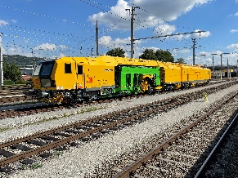 | Unimat 09-4x4_4S Dynamic E3.jpg | Der Unimat 09-4x4/4S Dynamic E³ ist die erste Stopfmaschine mit E³-Hybridtechnologie für den deutschen Markt. Die All-in-one-Maschine ist für die Bearbeitung von Strecken und Weichen geeignet. Sie kann in urbanen Gebieten, in Tunnels, aber auch auf Schwerlaststrecken eingesetzt werden.
 | Energie Tafel.ong | Die E³ Hybrid-Antriebstechnik sorgt für eine Effizienzsteigerung durch die optimierte Energieübertragung um 20 %.

Plasser & Theurer im Kurzporträt
- Gegründet im Jahr 1953
- Ca. 2.000 Mitarbeiter in Österreich
- Ca. 5.000 Mitarbeiter in Österreich und den internationalen 19 Partnerfirmen
- Produktprogramm: Maschinen und Systeme für Neubau, Umbau und Instandhaltung von Gleisen und Oberleitungen
- Lieferung von mehr als 17.000 Großmaschinen in 110 Länder
- Exportquote 93 %
- Stammwerk in Linz, Firmenzentrale in Wien
- Service-, Reparatur- und Ersatzteilstützpunkte weltweit
- Größte Absatzländer gesamt: Deutschland, USA, Großbritannien, Indien, Japan, Frankreich, Österreich, Brasilien, Spanien, Australien
- Kunden: Bahnbetreiber, Baufirmen, städtische Verkehrsbetriebe, Industrie- und Minenbahnen
- Mehr als 2.500 aufrechte Patente
- 14 internationale Zertifikate/Qualifizierungen (z. B.: ISO 9001:2015, ISO 14001:2015, ISO 37001:2016, ISO 37301:2021, ISO 45001:2018, ISO 50001:2018)

Kontakt:
Plasser & Theurer, Export von Bahnbaumaschinen Gesellschaft m. b. H.
1010 Wien, Johannesgasse 3
Tel.: +43 1 51572-0
Fax: +43 1 5131801
E-Mail: mailto:presse@plassertheurer.com
www.plassertheurer.com/presse
„Plasser & Theurer“ und „Plasser“ sind international eingetragene Marken.

